一品办发〔2023〕103号

重庆市巴南区人民政府一品街道办事处
关于印发《重庆市巴南区人民政府一品街道办事处强降雨期间地质灾害避险转移撤离预案》的通知

各村居，街道相关部门，136地质队：
为贯彻落实《关于印发<重庆市强降雨期间地质灾害避险转移、撤离工作指导意见（试行）>的通知》（渝地指〔2022〕7号）有关要求，经街道办事处研究决定，现将《重庆市巴南区人民政府一品街道办事处强降雨期间地质灾害避险转移撤离预案》印发给你们，请认真遵照执行。

（此页无正文）

重庆市巴南区人民政府一品街道办事处
2023年8月17日
（此件公开发布）

重庆市巴南区人民政府一品街道办事处
强降雨期间地质灾害避险转移撤离预案

重庆市巴南区人民政府一品街道办事处
2023年8月

前 言
为贯彻落实《重庆市提高地质灾害风险全面管控水平的工作方案》（渝减委〔2022〕4号）、《关于印发<重庆市强降雨期间地质灾害避险转移、撤离工作指导意见（试行）>的通知》（渝地指〔2022〕7号）有关要求，进一步做好我街道强降雨期间地质灾害避险转移撤离工作（以下简称“地质灾害避险转移撤离”），提高降雨诱发地质灾害风险防控能力，最大限度减少人员伤亡，结合我街道实际，编制本预案。

1.目标原则
切实做好地质灾害气象风险防御响应及避险转移撤离工作，做到应撤尽撤、不落一人，最大限度避免地质灾害造成人员伤亡。
贯彻以人民为中心的发展思想，应转尽转，应撤尽撤，以街道领导带头，相关单位协同配合，村社具体实施，形成工作合力。

2.组织机构与职责

2.1组织机构
成立一品街道地质灾害紧急避险转移撤离指挥部（以下简称指挥部），指挥长由街道办事处主任李晶担任，副指挥长由各村驻村领导担任，成员由党政办公室、党群办公室、民政和社会事务办公室、平安建设办公室、规划建设管理环保办公室、应急管理办公室、财政办公室、一品街道派出所、一品医院、各村社、驻守地质队伍等有关部门和单位分管负责人组成。
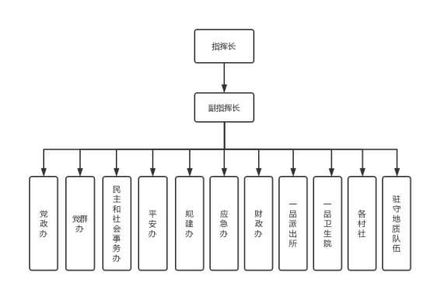
图1 一品街道地质灾害避险转移撤离组织机构图

2.2职责分工
指挥长：全面负责指挥一品街道地质灾害紧急避险撤离工作，对紧急避险撤离工作中的重大事项作出决策。
副指挥长：配合指挥长开展地质灾害紧急避险撤离工作，及时向指挥长报告重要情况和提出建议；组织做好紧急避险撤离预案的编制、修订和实施工作；组织相关部门共同做好紧急避险撤离工作的准备工作。
党政办公室：负责综合协调有关成员单位参与地质灾害紧急避险撤离工作、后勤保障工作。
党群办公室：负责舆论宣传工作，做好舆论监测与导向。
民政和社会事务办公室：负责撤离人员生活物资保障工作。
平安建设办公室：负责信访、社会治安综合治理工作。
规划建设管理环保办公室：负责地质灾害紧急避险撤离日常工作；组织开展紧急避险撤离预案的编制、修订和实施工作。
应急管理办公室：负责安全管理统筹工作，做好突发事件应急预案。
财政办公室：负责保障地质灾害紧急避险撤离中开支的工作经费。
一品派出所：负责地质灾害紧急避险撤离工作现场的应急治安保障工作。
一品医院：负责地质灾害紧急避险撤离工作的医疗卫生保障工作、卫生防疫工作。
各村社：各村社负责人组织包含群测群防员、地防员在内，不小于10人的避险转移撤离工作小组，工作小组动态掌握各风险源的常住居民变化，负责安置点的维护工作，小组成员要熟悉各风险源的撤离范围、撤离路线。接到避险转移撤离信息后，工作小组负责组织撤离工作的具体实施，并做好受威胁群众的安置工作。
驻守地质队伍：负责提供技术支撑，协助完成地质灾害紧急避险撤离预案的编制工作，指导完成雨后核查及受威胁群众返回工作。
表1 一品街道地质灾害紧急避险转移撤离指挥部人员名单
工作组 | 姓 名 | 职 务 | 联系电话
指挥长 | 李 晶 | 党工委副书记、办事处主任 | 66481298
副指挥长 | 李芳竹 | 党工委副书记 | 66480094
副指挥长 | 刘世川 | 武装部长、办事处副主任 | 66481010
副指挥长 | 王晓亮 | 办事处副主任 | 66481005
副指挥长 | 廖代琴 | 纪工委书记 | 135****6238
副指挥长 | 蔡 崧 | 统战、宣传委员 | 66481003
副指挥长 | 包 彬 | 办事处副主任 | 136****0366
副指挥长 | 吴 姝 | 组织委员 | 66481281
成员 | 余 静 | 党群办主任 | 66480465
成员 | 鞠永富 | 社事办主任 | 66480222
成员 | 李 果 | 平安办负责人 | 66480463
成员 | 王 栋 | 规建办负责人 | 66482176
成员 | 熊 峰 | 应急办负责人 | 66480938
成员 | 杨娇姣 | 财政办主任 | 66481180
成员 | 赵 亮 | 一品派出所所长 | 66480009
成员 | 刘 江 | 一品医院院长 | 66480105
成员 | 苟中良 | 桥口坝村书记 | 66480215
成员 | 霍芝素 | 七田村书记 | 66480916
成员 | 王道云 | 四桥村书记 | 66423321
成员 | 张桂勤 | 乐遥村书记 | 66480265
成员 | 李 林 | 燕云村书记 | 66482803
成员 | 龚 铃 | 永益村书记 | 66481983
成员 | 黄 琴 | 金田村书记 | 66482043

3.地质灾害易发区和风险区

3.1地理情况
一品街道下辖七个村、二个居委会，总人口2.2万人。地处于渝黔高速公路和重庆绕城高速公路、国道210线、省道348线四条公路交汇处，两条高速路均在这里建立转盘立交桥，到市中心、区政府所在地只需要20分钟车程，交通方便。

3.2地形地貌
一品街道南北长10.5公里，东西宽8公里，幅员面积62.19平方公里，介于北纬29°13'29"至29°20'22", 东经106°29'9"至106°35'13"之间。境内低山环绕，沟壑纵横，土壤肥沃，雨量充沛，气温适宜。一品是一个以丘陵、低山为主的中亚热带丘陵区，海拔高程210—747米之间。整个地形呈南高北低趋势，一品河和大部溪流都从南向北，经桥口坝深谷出境。境内低山横亘，丘陵起伏，沟壑纵横，石灰岩遍布，间有溶洞、阴河，地下水源丰富，属典型的喀斯特地貌。按照1986年巴县综合农业分区，一品全境包括两个区：中丘中谷亚区和背斜低山亚区。土壤类型以灰棕紫泥土、暗紫泥土和矿子黄泥土及相关的水稻土为主。全年气候温暖，冬暖夏热特征明显，无霜期长，雨量充沛，季风性气候显著，适于各种作物生长，自然资源丰富。但雾日多，光照少，旱涝灾害频繁，也存在一些不利条件。

3.3地层岩性
排查区出露主要地层由新至老有：第四系坡残积层（Q4el+dl）、侏罗系中统沙溪庙组（J2s）、和零星分布的，现将排查区地层陈述如下：
（1）第四系坡残积层（Q4el+dl）：厚0～5m。由地表岩石经风化后形成的黏土，呈褐红色及紫红色，可塑至硬塑，其上部有0.2～0.5m发耕植土。含砂岩、泥岩块石及碎石，粒径0.05m～0.3m，含量2%～10%。分布于排查区内地势相对平缓地段，与下伏基岩呈角度不整合接触。
（2）侏罗系中统沙溪庙组（J2s）
广泛分布于区内斜坡地带，厚50～300m，岩性主要以较坚硬的砂岩和易风化、遇水极易泥化的软弱泥岩为主，其间夹硬质砂岩、长石石英砂岩，与下伏地层呈整合接触。
（3）三叠系中统雷口坡组（T2l）
分布于区内高陡的斜坡地带，厚0～200m，浅灰色中厚层石灰岩、泥质石灰岩。与下伏地层呈整合接触。
沙溪庙组中厚层至厚层状的砂岩夹薄层泥岩和雷口坡组中厚层石灰岩是构成危岩、崩塌的主要物质来源。排查区位于川东弧形构造带之大盛场向斜的北西翼、南温泉背斜的南东翼，未见大型断层及次一级褶曲。岩层产状110～190°∠15～52°。排查区断裂构造不发育，地质构造相对简单。
3.2地质灾害点分布图
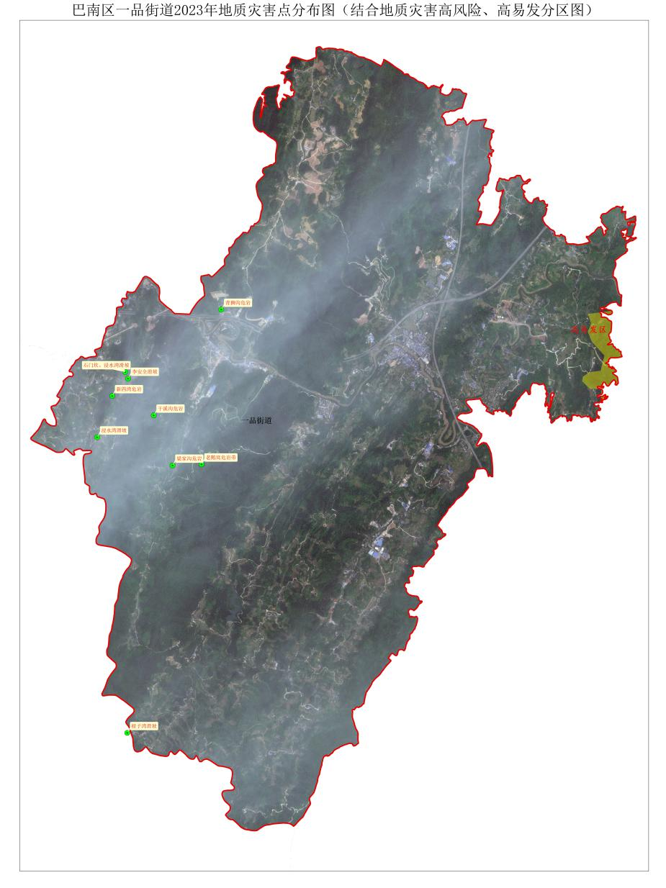

4.地质灾害风险源

4.1地质灾害隐患点
一品街道地灾类型为滑坡和危岩，截至目前，共有查明地质灾害点9处，其中滑坡4处（已降险处置2处）、危岩5处。均采用群测群防以及智能化监测进行监测预警。
各隐患点详情如下：
表2一品街道地灾隐患点基本情况及分级统计表
序号 | 灾害点名称 | 类型 | 村组 | 规模  ×10⁴m³ | 灾害  分级 | 受威胁常住人口 | 主要影响对象 | 稳定性 | 重要性 | 备注
1 | 梁家沟危岩 | 山体崩塌 | 桥口坝村1社 | 0.06 | 小型 | 0 | 居民 | 基本稳定 | 较重要
2 | 干溪沟危岩 | 山体崩塌 | 桥口坝村1社 | 1.8 | 小型 | 0 | 居民 | 基本稳定 | 较重要
3 | 青狮沟危岩 | 山体崩塌 | 桥口坝村3社 | 0.48 | 小型 | 6 | 居民 | 基本稳定 | 较重要
4 | 李安全滑坡 | 滑坡 | 桥口坝村5社 | 0.36 | 小型 | 0 | 居民 | 基本稳定 | 较重要 | 已完成降险处置
5 | 新四湾危岩 | 山体崩塌 | 桥口坝村5社 | 0.09 | 小型 | 8 | 居民 | 基本稳定 | 较重要
6 | 石门坎、浸水湾滑坡 | 滑坡 | 桥口坝村5社 | 3 | 小型 | 2 | 居民 | 基本稳定 | 较重要 | 已完成降险处置
7 | 浸水湾滑坡 | 滑坡 | 桥口坝村7社 | 0.09 | 小型 | 0 | 房屋、居民 | 基本稳定 | 较重要
8 | 柑子湾滑坡 | 滑坡 | 燕云村8社 | 1.5 | 小型 | 6 | 居民 | 基本稳定 | 较重要
9 | 老鹅窝危岩 | 山体崩塌 | 七田村5社 | 3 | 小型 | 4 | 房屋 | 基本稳定 | 较重要

5.避险转移撤离响应

5.1避险转移撤离降雨阈值确定

根据一品街道历史降雨数据、地质条件和地质灾害隐患点变形情况，确定出各地质灾害风险源避险转移撤离降雨阈值。5.1避险转移撤离降雨阈值确定
根据一品街道历史降雨数据、地质条件和地质灾害隐患点变形情况，确定出各地质灾害风险源避险转移撤离降雨阈值。
表3 一品街道避险转移撤离降雨阈值表
序号 | 避险转移撤离降雨阈值(mm) |  | 撤离范围 | 撤离人数 | 人数合计
序号 | 12小时 | 24小时 | 撤离范围 | 撤离人数 | 人数合计
1 | 70 | 150 | 柑子湾滑坡强变形区 | 2户6人 | 11户24人
1 | 70 | 150 | 梁家沟危岩强变形区 | 0户0人 | 11户24人
1 | 70 | 150 | 干溪沟危岩强变形区 | 0户0人 | 11户24人
1 | 70 | 150 | 浸水湾滑坡强变形区 | 0户0人 | 11户24人
1 | 70 | 150 | 老鹅窝危岩强变形区 | 1户2人 | 11户24人
1 | 70 | 150 | 李安全滑坡强变形区 | 0户0人 | 11户24人
1 | 70 | 150 | 青狮沟危岩强变形区 | 4户6人 | 11户24人
1 | 70 | 150 | 新四湾危岩强变形区 | 3户8人 | 11户24人
1 | 70 | 150 | 石门坎、浸水湾滑坡强变形区 | 1户2人 | 11户24人
2 | 100 | 200 | 浸水湾滑坡威胁范围 | 0户0人 | 1户2人
2 | 100 | 200 | 老鹅窝危岩威胁范围 | 1户2人 | 1户2人

5.2避险转移撤离范围及人员
根据避险转移撤离启动条件，结合一品街道地形地质条件、隐患点稳定性及危害性等条件，初步圈定避险转移撤离范围及人员。避险转移撤离范围及人员宜根据地质灾害气象风险预警、气象预报及雨情变化动态调整。

根据降雨阈值划分撤离范围。12小时降雨70mm或24小时降雨150mm时（III级黄色预警）：辖区内所有地质灾害隐患点的强变形区，撤离人数11户24人；存在安全隐患的边坡、岩壁但未纳入地质灾害隐患点的受威胁群众。 12小时降雨100mm或24小时降雨200mm时（II级橙色预警）：辖区内所有地质灾害隐患点受威胁群众，撤离人数12户26人。
根据“三个紧急撤离”原则划分撤离范围。即危险隐患点强降雨时紧急撤离、隐患点发生异常险情时紧急撤离、对隐患点险情不能正确研判时紧急撤离。
根据隐患点危险区范围进行撤离。

5.3避险转移撤离组织
1.避险撤离组织
避险转移撤离工作采取“层层包干”方式进行。收到撤离信息后，驻村社领导要迅速调度村社避险转移撤离工作小组开展紧急撤离避让工作，做好撤离避让情况的跟踪督促和检查指导。各村避险转移撤离小组要迅速组织受地质灾害威胁群众，按照撤离预案中的路线撤离至安置场所。
表4 一品街道避险转移撤离集中安置表
序号 | 村社 | 驻村  领导 | 风险源 | 威胁户数 | 威胁人数 | 集中安置点
1 | 七田村5社 | 蔡 崧 | 老鹅窝危岩 | 2 | 4 | 七田村村委会
2 | 桥口坝村5社 | 王晓亮 | 石门坎、浸水湾滑坡 | 1 | 2 | 桥口坝村饶思荣家
3 | 桥口坝村5社 | 王晓亮 | 新四湾滑坡 | 3 | 8 | 桥口坝村村委会
4 | 燕云村8社 | 吴 姝 | 柑子湾滑坡 | 2 | 6 | 燕云村龚光全家
在避险撤离工作中，对不理解不配合的转移人员，要耐心
细致做好思想工作，对不服从指挥的，必要时可采取强制措施，确保应撤尽撤，全员安全撤离，不落一人。
2.避险转移撤离路线选择
避险转移撤离路线选取最便捷、快速的主要道路，当风险源出现变形加剧等紧急情况时，受威胁群众应先通过垂直于滑坡、危岩运动方向的道路，迅速撤离威胁范围后，再通过主要道路撤离至安置场所。

5.4避险转移撤离管控
严格落实管控措施阻断擅自回流途径，强化危险区的安全管控。
（1）党群办及平安建设办公室做好对转移撤离群众的宣传教育和心理疏导。
（2）一品街道派出所负责应急治安保障工作。
（3）由各村避险转移撤离小组安排专人，对撤离风险点实施管控警戒，一品街道派出所协助，各驻村领导进行跟踪督促和检查。

5.5避险转移撤离安置
由各村社组织，在受威胁群众撤出危险区后，采取紧急避难场所集体安置、分散安置进行分类安置，各村社要根据本预案，提前落实好撤离人员安置方式，并做好登记。
1.临时安置
各村社要提前对投靠亲朋的受威胁群众应做好临时安置地点登记，且安置点不应选取已知风险源威胁范围内。
2.集中安置
集中安置点及责任人见表5。
表5 一品街道集中安置点责任人一览表
序号 | 集中安置点名称 | 安置人数 | 村社责任人 |  | 驻村领导
序号 | 集中安置点名称 | 安置人数 | 姓名 | 电话 | 姓名 | 电话
1 | 桥口坝村村委会 | 8 | 苟忠良 | 139****0910 | 王晓亮 | 189****6665
2 | 桥口坝村饶思荣家 | 2 | 苟中良 | 139****0910 | 王晓亮 | 189****6665
2 | 七田村村委会 | 4 | 李南金 | 181****6717 | 蔡崧 | 139****1303
3 | 燕云村龚光全家 | 6 | 李林 | 138****0375 | 吴姝 | 186****1779
3.安置点保障措施
（1）由指挥部牵头，负责对各集中安置点的生活保障物资进行统筹安排，一品街道民政和社会事务办公室负责做好相应物资准备及补充。
（2）驻村领导指导村社对一品街道范围内临时安置地点的安全隐患进行排查。
（3）一品街道医院做好集中安置点的应急医疗准备。
（4）一品街道派出所对集中安置点消防及安全隐患进行排查。
（5）集中安置点启用后，由驻村干部指导所在村社安排专人负责安置点的工作运行与物资发放工作。
（6）由驻守地质工程师对集中安置点进行排查，防范次生地质灾害。
（7）党政办公室应在发布命令后及时收集汇总上报紧急撤离和安置情况以及存在的问题。
表6 单个集中安置点物资准备
序号 | 物资名称 | 数量 | 备注
1 | 帐篷（大） | 10套
2 | 饮用矿泉水 | 50件
3 | 面包 | 50箱
4 | 照明设备 | 10套
5 | 发电机 | 2套
6 | 消防器材 | 10套
7 | 急救药品 | 5套

5.6避险转移撤离返回

5.6.1返回论证
强降雨结束后，地质灾害防治员、群测群防员及时开展雨后核查，驻守地质工程师提供技术支撑，结合核查情况，一品街道避险转移撤离指挥部组织避险转移风险源所在村社负责人及驻村领导、驻守地质工程师开展专项论证，确定无变化的风险点，可组织撤离人员返回。对于有变化的风险点可采取监测、应急处置等措施降低风险后返回居住。

5.6.2不可返回处置
对于因强降雨导致房屋损毁或因地质条件无法保障安全的情况，根据政策启动搬迁避让或工程治理工作，街道民政和社会事务办公室应做好后续安置，规划建设管理环保办公室做好灾害点处置工作。

6.保障措施

6.1物资保障
一品街道民政和社会事务办公室组织，编制一品街道地质灾害避险转移撤离工作物资准备清单，准备所需的设备设施和材料、防护用品、必要的医疗及消防用品、食品的储存和保管等，在数量和质量上得到保证。

6.2培训与演练
指挥部每年组织各成员召开一次避险转移撤离培训会。
每年组织一次街道级避险转移撤离演练，各隐患点每年组织一次地质灾害应急避险转移撤离演练。

重庆市巴南区一品街道党政办公室 2023年8月17日印发

